Ofício Vereador Nº 1307/2022

São Roque, 12 de maio de 2022.

Excelentíssimo Senhor Prefeito,

Venho, por meio deste, solicitar a Vossa Excelência, providências quanto à iluminação da Estrada dos Moraes, no Sorocamirim.
A Estrada dos Moraes no bairro Sorocamirim, têm 1700 metros de extensão, onde se encontram 48 postes de iluminação. Destes, somente 21 conta com braço de luz. Dos 21, 12 estão nos 400 metros finais da rua, ou seja, a via não tem iluminação na maior parte dos trechos.
Nos primeiros mil metros só têm nove luminárias com braços de luz e boa parte dos postes sequer tem a rede secundária, fato que demanda, também, extensão da rede elétrica na localidade
Na certeza de que dispensará especial atenção a este Ofício, desde já agradeço, renovando meus mais sinceros protestos de elevada estima e de distinta consideração.

Atenciosamente,

Rogério Jean da Silva
(Cabo Jean)
Vereador

Ao
Excelentíssimo Senhor
MARCOS AUGUSTO ISSA HENRIQUES DE ARAÚJO
DD. Prefeito Municipal da Estância Turística de
São Roque – SP

PROTOCOLO Nº CETSR 12/05/2022 - 16:01 6298/2022/cg
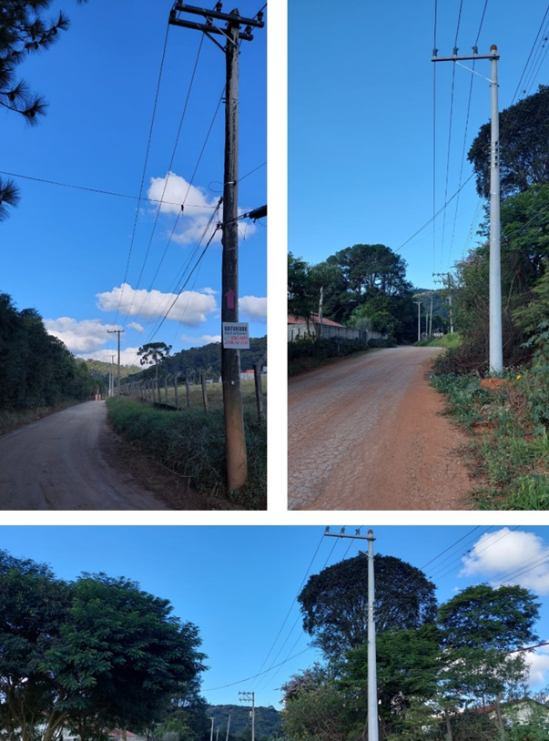

PROTOCOLO Nº CETSR 12/05/2022 - 16:01 6298/2022/cg

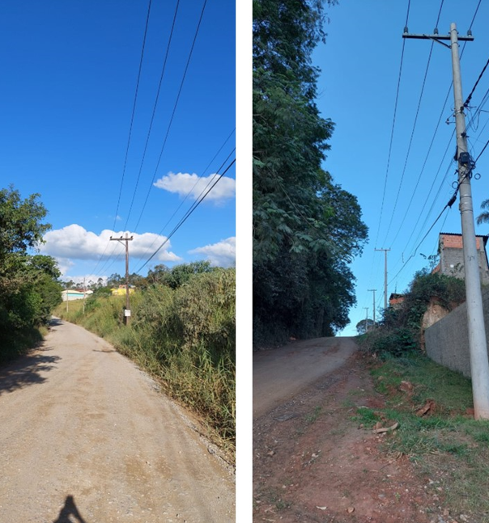

PROTOCOLO Nº CETSR 12/05/2022 - 16:01 6298/2022/cg

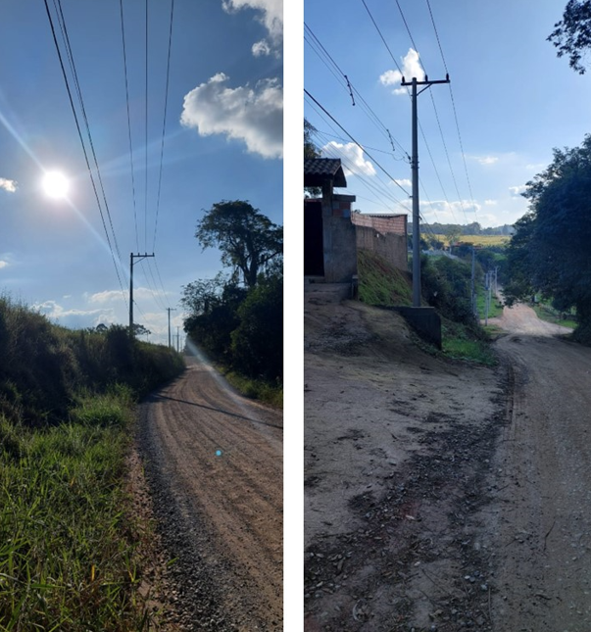

PROTOCOLO Nº CETSR 12/05/2022 - 16:01 6298/2022/cg

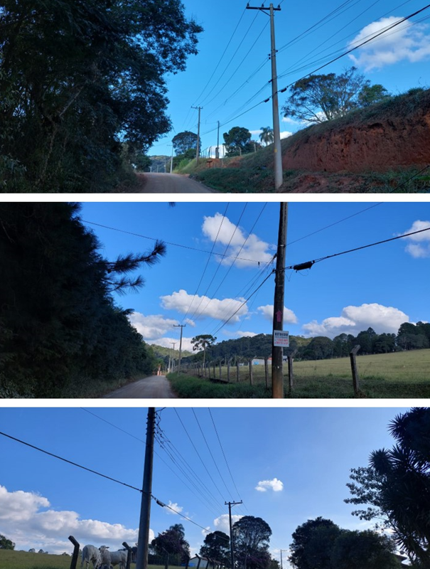

PROTOCOLO Nº CETSR 12/05/2022 - 16:01 6298/2022/cg

